



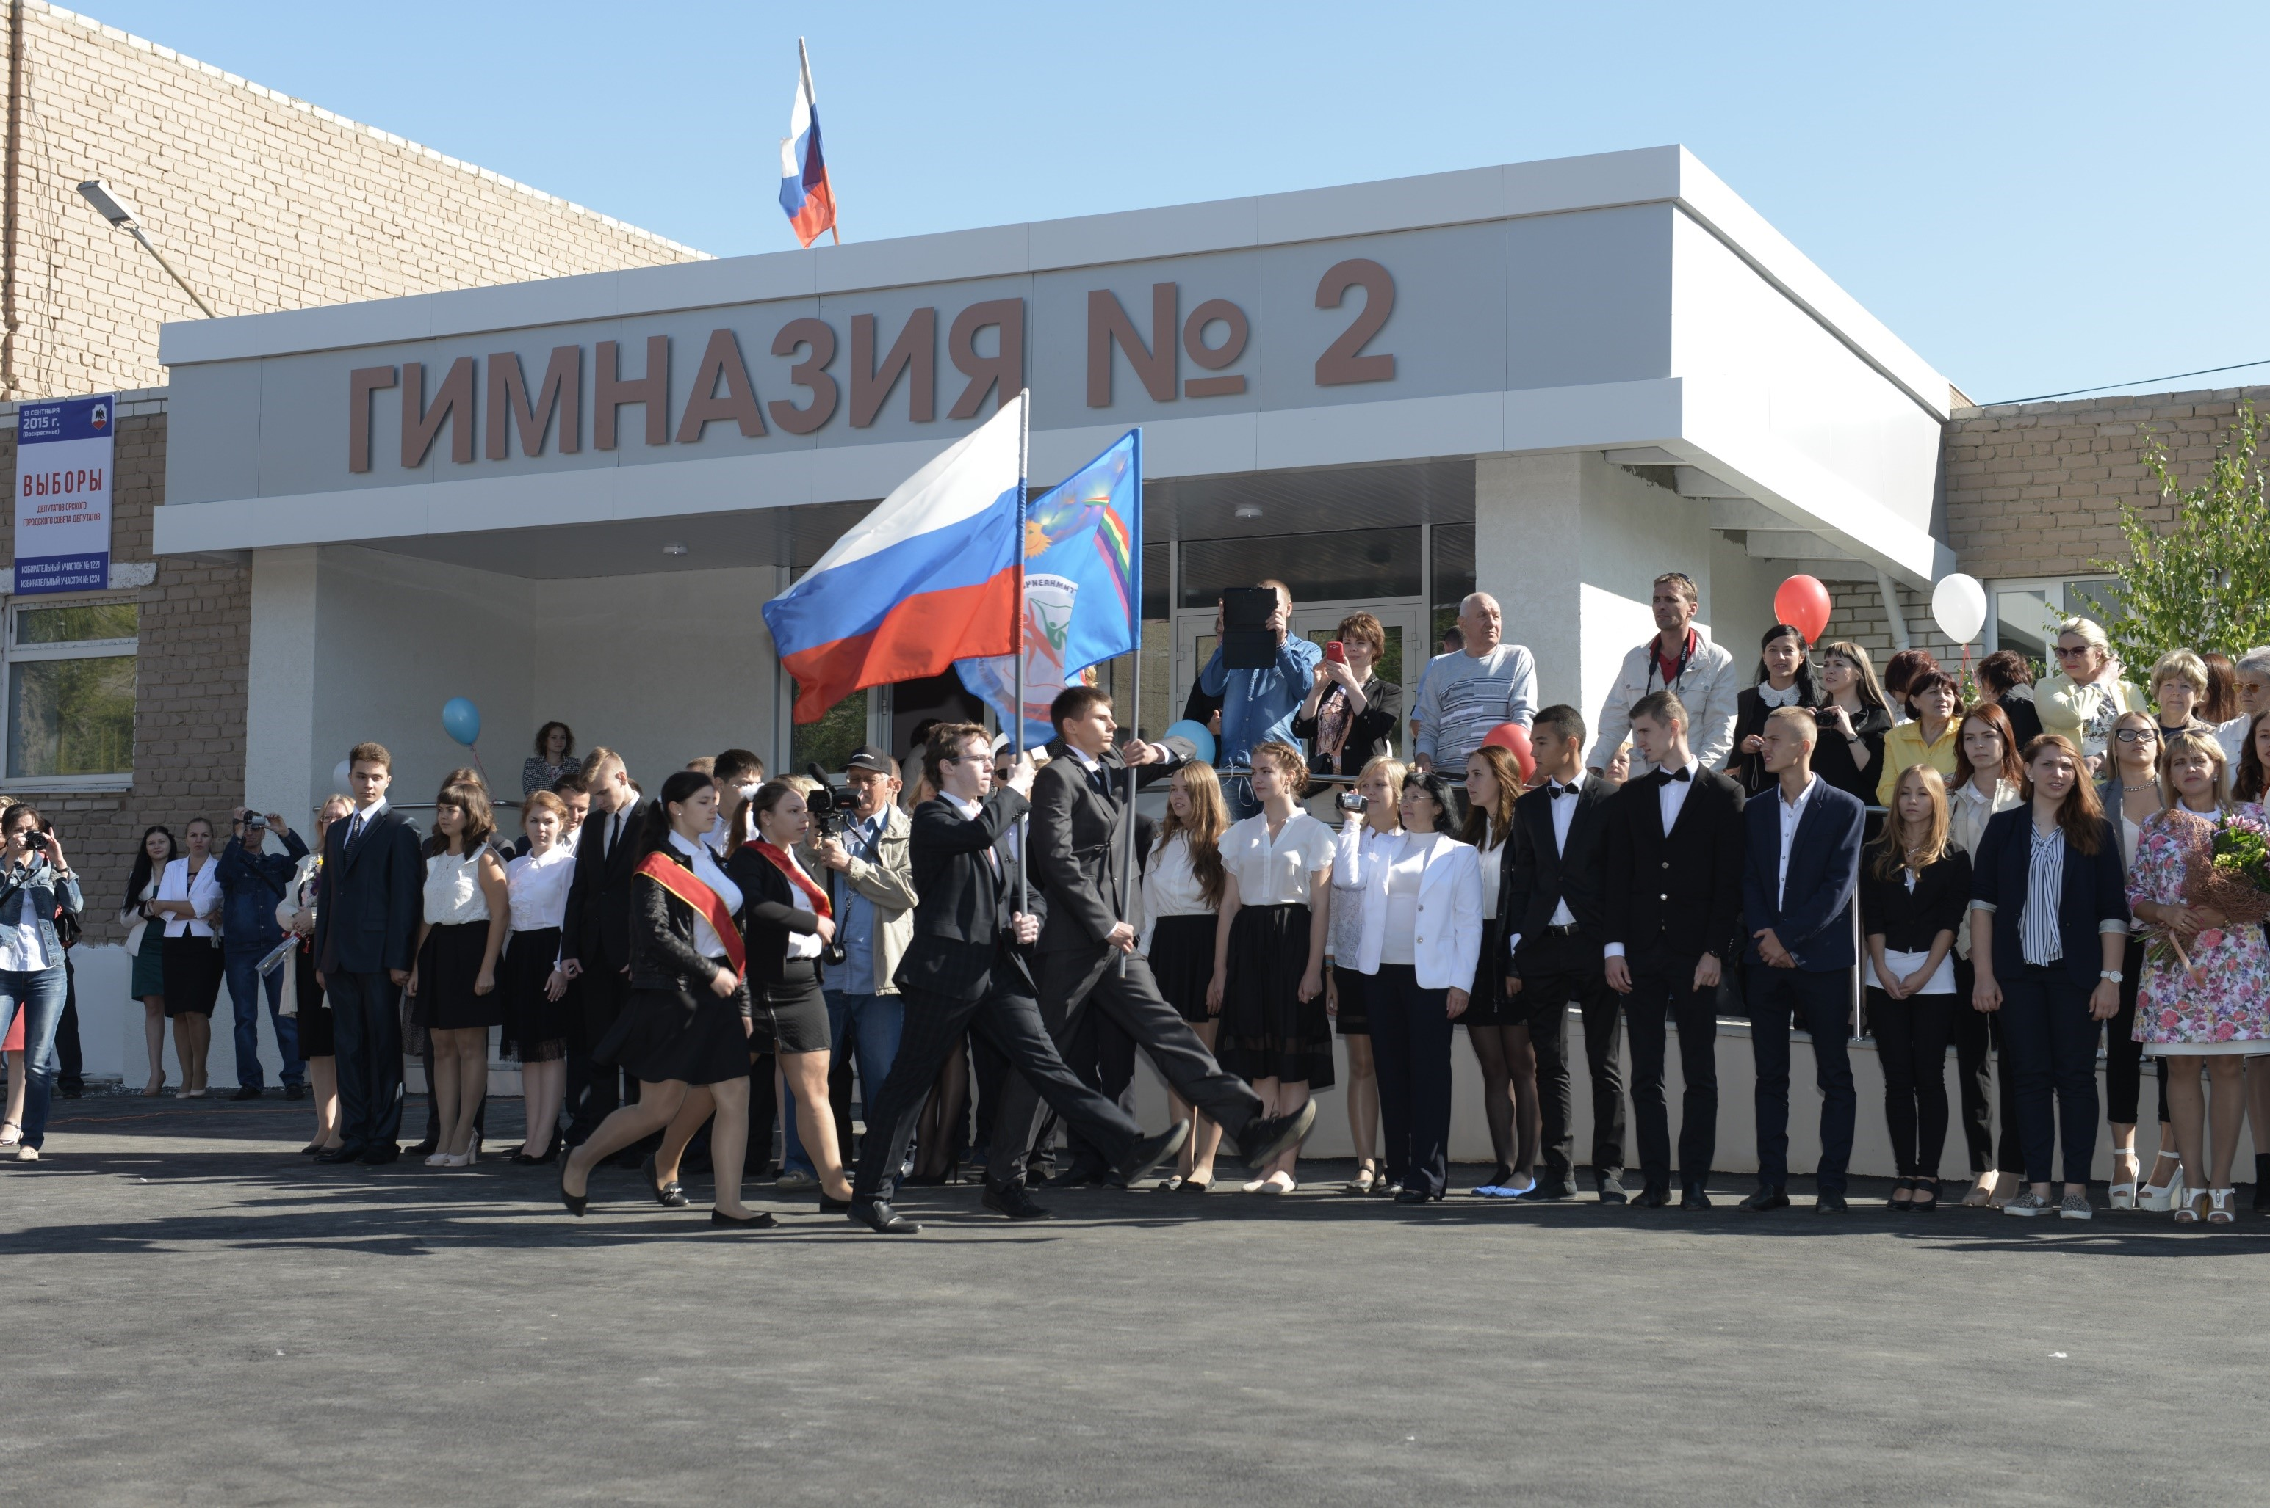

Муниципальное
общеобразовательное
автономное учреждение
«Гимназия № 2 г. Орска»
Юридический и фактический адрес
учреждения:
462411, г. Орск, Оренбургская область, ул. Станиславского, 42 Б
Режим работы учреждения:
Шестидневная рабочая неделя.
Рабочие дни: понедельник – суббота.
Выходные дни - воскресенье и праздничные дни, установленные законодательством Российской Федерации.
И.о. руководителя учреждения:
Зачупейко
Светлана Юрьевна
Телефон:
(8-3537)26-41-35; 23-01-14
Электронный адрес: gymnasium2orsk@yandex.ru


Миссия школы: формирование инновационного образовательного пространства, способствующего мотивации участников образовательного процесса на эффективную высокоинтеллектуальную деятельность, на проявление и развитие индивидуальных способностей, на повышение конкурентоспособности в стремлении к вершинам жизненного успеха, к социальной, профессиональной и личностной реализации.
Услуги, оказываемые учреждением:
- образовательные услуги,
- дополнительные образовательные услуги, в том числе платные образовательные услуги.
Проектная мощность: 850 мест, списочный состав детей в учреждении – 700 человек.
Распределение классов по уровням образования (29 классов):
- НОО – 12 классов;
- ООО – 13 классов;
- СОО – 4 класса.
Состав педагогических кадров:
- Администрация (5 человек),
- учителя (42 человек),
- педагог – психолог (1человек),
- старший вожатый (1 человек),
- социальный педагог (1 человек),
- заведующий библиотекой (1 человек).
Уровень квалификации педагогических кадров:
- Доля педагогов с высшим профессиональным образованием – 93%;
- Доля педагогов со средним профессиональным образованием – 7%.
- Доля педагогов с высшей и первой квалификационными категориями – 93%
Материально – техническое обеспечение.
Учреждение 1975 года застройки, состояние здания и помещений удовлетворительное. В 2018-2020гг проведены работы по устранению аварийных дефектов и усилению строительных конструкций здания гимназии и подвальных помещений столовой, поэтапный ремонт кровли здания. В 2020 году был произведен косметический ремонт помещений.
Материально – техническая оснащенность материалами и оборудованием составляет 80%. Классы оснащены интерактивными мониторами, оргтехникой, компьютерами, дидактическими материалами.
Значимые достижения учреждения:
- Гимназия стала пилотной площадкой опережающего введения ФГОС СОО в 11 классах в 2020-2021 учебном году
- Гимназия является участником проекта «Менделеевские классы» в сотрудничестве с Российским химико-технологическим университетом им. Д.И. Менделеева
- Гимназия вошла в рейтинг «Лучшие школы Оренбургской области по количеству выпускников, поступивших в ведущие вузы России», 2020г
- Педагоги гимназии являются победителями и призерами профессиональных конкурсов.
- Ежегодно обучающиеся гимназии показывают высокую результативность при сдаче ЕГЭ и олимпиадах различного уровня.

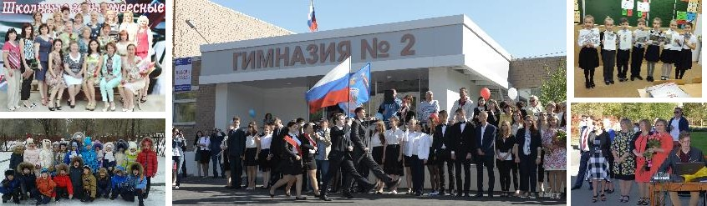
Перспективы деятельности и развития организации:
- Организация образовательного пространства гимназии, расширяющего возможности развития разных по способностям и возможностям обучающихся на всех уровнях общего образования.
- Проведение ремонтно – профилактических работ в соответствии с санитарными и техническими требованиями по созданию безопасных условий пребывания для воспитанников и работников ОО.
- Организация деятельности школьного информационно- библиотечного центра.

Рисунок 1

